杭州电子科技大学学生考试卷 |  |  |  |  |  |  |  | （B） | 卷 |  |  |  | 不包含的频谱分量为 （ ）  A.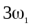 B.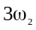 C.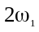 D.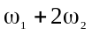  3. 某调频波，其调制信号频率F＝1kHz，载波频率为10.7MHz，最大频偏Δfm＝10kHz，若调制信号的振幅不变，频率加倍，则此时调频波的频带宽度为 （ ）  A．12kHz B．22kHz C．20kHz D．40kHz  4. 下图所示电路可实现 （ ）  积分  调相  V(t)  A．直接FM B.间接FM C. 直接PM D.间接PM  5. 下列调制方式中，可采用包络检波进行解调的方式为 （ ）  A.SSB B. DSB C. AM D. 以上三种皆可  6. 石英晶体振荡器的主要优点是 （ ）  A．容易起振 B．振幅稳定 C．频率稳定度高 D．减小谐波分量  7. 下面哪个电路不出现在超外差式接收机系统中。 （ ）  A. 混频器 B. 中频放大器 C. 本地振荡器 D. 振幅调制器  8. 下面说法错误的是 （ ）  A.频率越高，电磁波被电离层吸收的能量越少；  B．丙类功放集电极效率高于甲类功放；  C．为消除中频干扰，中频应选在接收机的接收频段以外；  D．自给偏置效应适合用于放大振幅调制信号的线性功率放大器中。  9. 要避免负峰切割失真，应 （ ）  A. 减少输入信号的调制度 B. 加大调制频率  C. 减小检波器的 RC 放电时间常数 D. 提高检波效率和滤波效果  10．某单频调制的普通调幅波的最大振幅为10v，调幅系数m_{a}为0.25,则最小振幅为 （ ）  A．2V B．4V C．6V D．8V  三、分析、计算题（共60分）  1.(10分）已知负载电阻R上调幅波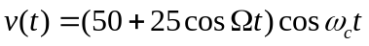,求
 | 考试课程 | 通信电路 |  | 考试日期 |  | 2016年 月 日 |  |  | 成绩
 | 课 程 号 |  | 教 师 号 |  |  |  | 任课教师
 | 学生姓名 |  | 学号（8位） |  |  |  | 班级
一、填空题(每空1分，共20分)
1、LC并联谐振回路中，通频带越窄，其回路Q值越 （高/低），选择性越 （好/差）。
2、某中频为f_{I}＝465kHz的超外差接收机，当接收信号频率fc＝900kHz，假设f_{L}>fc，则其本振频率f_{L} ＝ ，镜像干扰频率为 。
3、谐振功放作为集电极调幅电路使用时，电路工作在 工作状态， 而作为基极调幅电路使用时，电路工作在 工作状态。
4、，它是 调制信号，其载波频率为 Hz，频带宽度为 Hz。
5、常用的产生单边带信号的方法有 和 两种。
6、在谐振功率放大器中，集电极谐振回路的主要作用是 和 。
7、在并联型晶体振荡器中，晶体起________的作用，而串联型晶体振荡器中，晶体起________的作用。
8、、10dBm折合为 W。
9、AM，DSB，SSB三种调制方式中，带宽最小的是 ，已调信号中具有载波功率的是 。
10、功率管运用状态从甲类→乙类→丙类，其集电极效率依次 （提高/降低），其集电极电流波形失真程度依次 （增加/减少）。
二、选择题(每小题2分，共20分)
1． 超短波主要以何种方式传播？ （ ）
A．直线传播 B.靠电离层传播 C．沿地球表面传播 D.不能确定
2. 将信号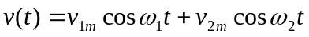加到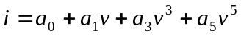的非线性器件上，则其电流中

（1）载波电压振幅值？  （2）调幅指数。  （3）若负载电阻R=1000欧，分别计算负载电阻上吸收的载波功率和边频功率。  （4）画出该调幅波频谱示意图。  2．（8分）一丙类谐振功率放大器，已知Vcc=12V，V_{BB}=0.5V，Vcm=10V，Vbm=0.24V，I_{C0}=32mA，I_{C1m}=54mA，试求P_{D}、Po、ηc及集电极谐振回路等效负载Re。  3.（12分）正弦波振荡器电路如图3所示，已知  (1)画出其交流通路，并指出振荡器的类型。  （2）估算反馈系数。  (3)估算振荡频率f_{osc}。  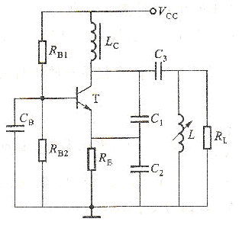  4.(8分）某混频器的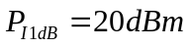，对应的输入功率为10dBm，试求当三阶互调电平为-68dBm时，对应的两个输入干扰电平是多少dBm？（假设两个输入干扰电平相等，混频器的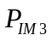比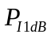高14dB）。 |  | 5.（12分）如图所示的单平衡混频电路，图中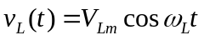，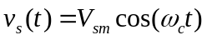。各二极管正向导通电阻为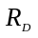，且工作在受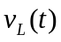控制的开关状态。  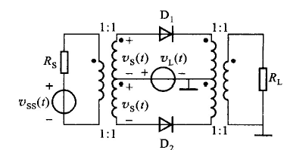  （1）画出平衡混频电路在二极管导通时的等效电路；  （2）求解负载R_{L}上的输出电压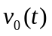表达式。  6.（10分）在大信号包络检波电路中，  已知：v_{AM}（t）=5（1+0.4cos2π×10³t）cos2π×10⁶t (V), 如图所示  R_{L}=4.7kΩ,C_{L}=0.01μF，检波效率η_{d}假定为100%。  求:（1）检波器输入电阻Ri  （2）检波后在负载电阻R_{L}上得到的直流电压V_{AV}和低频电压振幅值V_{Ωm}  （3）当接上低通滤波后,若R_{L}’= 4kΩ,该电路会不会产生负峰切割失真?  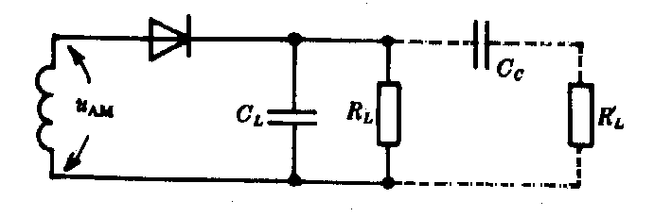  v_{AM}

